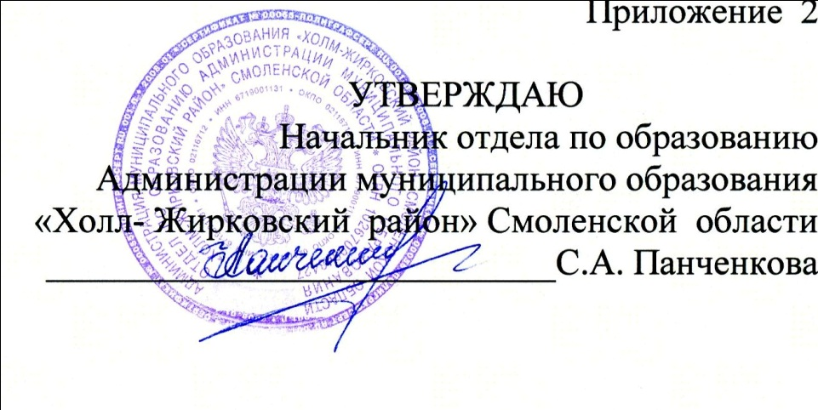

Муниципальное задание
Муниципальному бюджетному дошкольному образовательному учреждению
Игоревский детский сад «Ёжик»
Холм-Жирковского района Смоленской области
^{(наименование учреждения)}
на 2013 и плановый период 2014 г.
1.Наименование муниципальной услуги: «Предоставление общедоступного бесплатного дошкольного образования»

2.Потребители муниципальной услуги:

Дети в возрасте от 2 до 7 лет проживающие на территории МО «Холм-Жирковский район» Смоленской области.

3. Показатели, характеризующие качество и объем муниципальной услуги

3.1. Показатели качества оказываемой муниципальной услуги

Наименова-ние показателя | Единица измере-ния | Значения показателей качества  муниципальной услуги |  |  |  |  | Источник информации о значении показателя (исходные данные для ее расчета)
 |  | отчетный  финансовый  год | Текущий  финансовый  год | Очередной финансовый  год | 1-й плановый | 2-й плановый
 |  | 2011 | 2012 | 2013 | 2014 | 2015
1.Уровень заболеваемости и травматизма  (не более) | % | 29 | 35 | 20 | 15 | 15 | отчеты
2.Доля родителей, удовлетворенных качеством услуги | (%) | 98,9% | 100% | 100% | 100% | 100% | анкетирование

3.2. Объем муниципальной услуги (в натуральных показателях)

Наименование показателя | Единица измерения | Значения показателей объема  муниципальной услуги |  |  |  |  | Источник  информации  о значении показателя
 |  | отчетный  финансовый год | Текущий  финансовый год | Очередной финансовый год | первый год  планового периода | второй год  планового периода
Число воспитанников |  | 2011 | 2012 | 2013 | 2014 | 2015 | ОШ-1
 | Чел. | 85 | 86 | 90 | 85 | 85

4. Порядок оказания муниципальной услуги.

4.1. Нормативные правовые акты, регулирующие порядок оказания муниципальной услуги:
-Закон Российской Федерации от 10.07.1992 N 3266-1 "Об образовании";
-Постановление Главного государственного санитарного врача Российской Федерации от 22.07.2010 N 91 «Об утверждении СанПин 2.4.1.2660-10 "Санитарно-эпидемиологические требования к устройству, содержанию и организации режима работы в дошкольных организациях"»;
-Типовое положение о дошкольном образовательном учреждении (Зарегистрировано в Минюсте РФ 18 января 2012 г. Регистрационный N 22946).

-Административный регламент: по предоставлению муниципальной услуги «Предоставление общедоступного бесплатного дошкольного образования» , утвержденный Постановлением Администрации муниципального образования Холм- Жирковский район Смоленской области от 09.09.10 № 291

4.2. Порядок информирования потенциальных получателей оказываемой муниципальной услуги.

Способ информирования | Состав размещаемой информации | Частота обновления информации
Информирование при личном обращении | Работники учреждения во время работы учреждения в случае личного обращения получателей муниципальной услуги и (или) их родителей (законных представителе) предоставляют необходимые разъяснения об оказываемой муниципальной услуге. | По мере обращения
Телефонная консультация | Работники учреждения во время работы учреждения в случае обращения получателей муниципальной услуги и (или) их родителей (законных представителе) по телефону предоставляют необходимые разъяснения об оказываемой муниципальной услуге | По мере обращения
Информация у входа в здание | У входа в учреждение размещается информация о наименовании, адресе местонахождения, режиме работы. | По мере изменения информации
Информация в помещении | Информационные материалы по муниципальной услуге, предоставляемой учреждением, административный регламент предоставления муниципальной услуги | По мере изменения информации
Официальный сайт | Информационные материалы по муниципальной услуге, предоставляемой учреждением, административный регламент предоставления муниципальной услуги | По мере изменения информации

5. Основания для досрочного прекращения исполнения муниципального задания:
ликвидация (статья 61 Гражданского кодекса РФ (часть первая) от 30.11.1994 №51-ФЗ)

6. Предельные цены (тарифы) на оплату муниципальной услуги в случаях, если Федеральным законом предусмотрено их оказание на платной основе.

6.1. Нормативный правовой акт, устанавливающий цены (тарифы) либо порядок их установления:
Постановление главы МО «Холм-Жирковский район» Смоленской области №315 от 20.09.10.
6.2. Орган, устанавливающий цены (тарифы): Администрация муниципального образования «Холм-Жирковский район» Смоленской области.
6.3. Значения предельных цен (тарифов).
Наименование услуги | Цена (тариф), единица измерения
- 1. «Предоставление общедоступного бесплатного дошкольного образования»  Услуга частично платная (родительская плата) | 42 рубля за один день посещения для всех категорий населения;  21 рубль за один день посещения для детей родителей (законных представителей) льготных категорий.
7. Порядок контроля за исполнением муниципального задания.

Формы контроля | Периодичность | Органы, осуществляющие контроль за оказанием услуги
Контрольные мероприятия по проверке исполнения муниципального задания на предоставление муниципальных услуг | Плановая проверка проводится не реже 1 раза в 3 года.  Внеплановые проверки:  - истечение срока исполнения Учреждением предписания о выявленных нарушениях;  - поручения главы района, депутатские запросы;  - мотивированные обращения и заявления юридических и физических лиц. | Учредитель в ведении, которого находится учреждение:  муниципальное образование «Холм-Жирковский район» Смоленской области.

8. Требования к отчетности об исполнении муниципального задания.
8.1. Форма отчета об исполнении муниципального задания.

Наименование  показателя | Единица  измерения |  | Значение, утвержденное в  муниципальном задании на  очередной финансовый год |  | Фактическое  значение за  отчетный период |  | Характеристика причин отклонений от запланированных значений |  | Источник(и)  информации о  фактическом  значении  показателя
Объемы муниципальной услуги (в натуральных показателях)
1.Количество обучающихся | человек | 90 |  |  |  | - |  | ОШ-1
Показатели качества услуги
Уровень заболеваемости и травматизма | % | 20 |  |  |  |  |  | отчеты
Доля родителей, удовлетворенных качеством услуги | % | 100 |  |  |  |  |  | анкетирование

8.2. Сроки представления отчетов об исполнении муниципального задания.
Отчет об исполнении муниципального задания предоставляется ежеквартально не позднее 15-го числа, месяца следующего за отчетным периодом.

9. Иная информация, необходимая для исполнения (контроля за исполнением) муниципального задания.
Учреждение ежегодно не позднее 15-го числа, месяца следующего за отчетным периодом, предоставляет главному распорядителю бюджетных средств, в ведении которого находится, вместе с отчетом о выполнении муниципального задания пояснительную записку о выполнении или обоснование невыполнения показателей деятельности, а также отчет о проведенном выборочном опросе (анкетировании) получателей услуг об их удовлетворенности качеством и доступностью предоставляемых услуг.

